Назад в 18.
Родиться на Урале - это значит ходить в шубе в марте, снег в апреле, часто проходить мимо места расстрела семьи последнего императора. Урал - опорный край державы. А Санкт-Петербург? Ещё когда совсем маленькой девочкой я приехала сюда впервые, я поняла, что этот город останется в моем сердце надолго.
Спустя несколько лет я вернулась, но уже повзрослевшая, да и Питер, мне кажется, повзрослел вместе со мной. За несколько дней этот город открылся с новой стороны. Узкие улицы, просторные площади, соборы, музеи, неторопливые люди. Казалось бы, среди такого круговорота событий очень сложно выбрать для себя что-то одно. Но 27 марта участники Всероссийского конкурса «Издательская деятельность в школе» (в том числе и я) отправились в исторический театр-макет «Петровская Акватория» и он выделил себя сам.
Что мы увидели?
Просторный зал, огромный макет с фигурами, живущими своей жизнью. Центральную часть экспозиции занимает вода, а по берегам расположены важные события в истории Санкт-Петербурга, во времена правления Петра I и Екатерины Великой. Жизнь на этом макете запускается попеременно, либо для особо нетерпеливых по нажатию интерактивных кнопок. Но вызывает интерес в этом месте не только макет. На стенах по всей комнате расположены фотографии театра и его «жителей», а в конце зала висят пугающие веревки. Но при более тщательном изучении оказывается, что перед посетителем разновидность морских узлов. А любителей безделушек на выходе ждут стеллажи с сувенирами.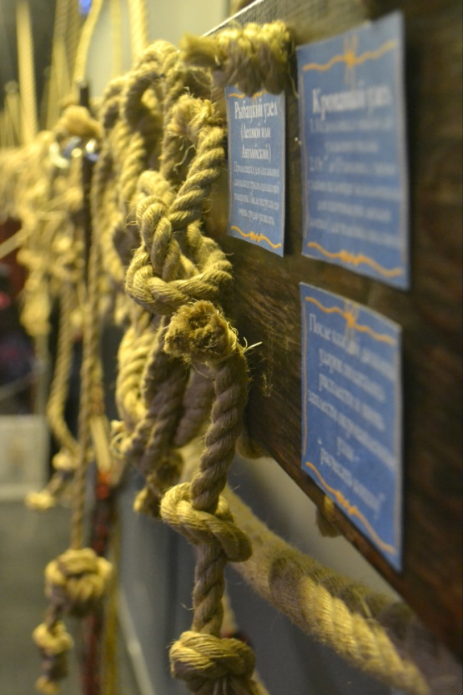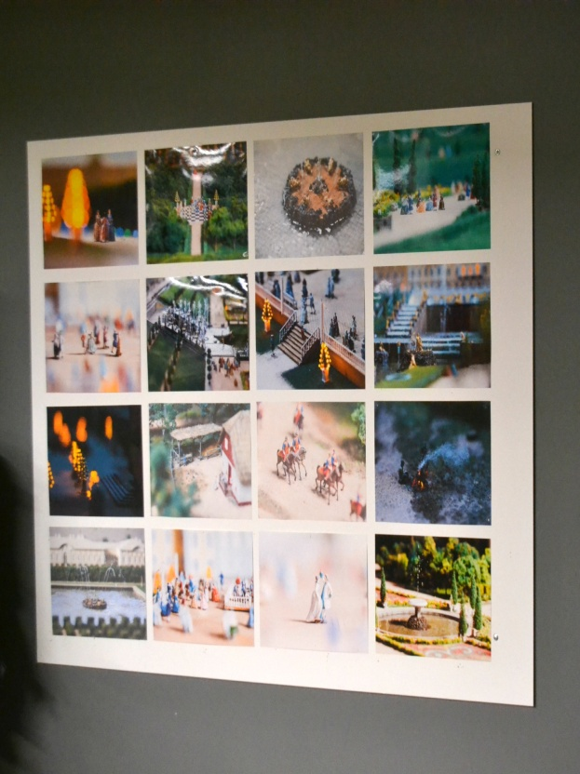
Что мы услышали?
«Петровская Акватория» посвящена истории возникновения Северной столицы. Работает макет с сентября 2014 года. Цель проекта: показать город таким, каким его строили Петр I и Екатерина Великая.
Своим мнением об этой экскурсии я попросила поделиться моих новоиспеченных коллег. Вопрос заключался в следующем: «Имели ли вы представление об экскурсии, и оправдало ли ожидаемое действительное?». Мною опрошено было 10 человек. И мнения разошлись.
«В том году в рамках этого конкурса ребята из нашей команды, ходили на «Гранд Макет Россия» и они рассказывали, что им безумно понравилось. И когда я услышала, что будет что-то похожее, я решила идти сюда. Экскурсия, безусловно, оправдала себя». Ксения Седых, г. Иваново.
Противоположным мнением поделилась жительница Санкт-Петербурга Виолетта Данилова: «Я знала об этом макете, но ожидания совсем не оправдались. Слишком много людей, невозможно пройти к макету, слушать это одно, а возможность увидеть, совсем другое и мне не хватило этого. Сам макет выглядит мертвым, хочется больше действий».
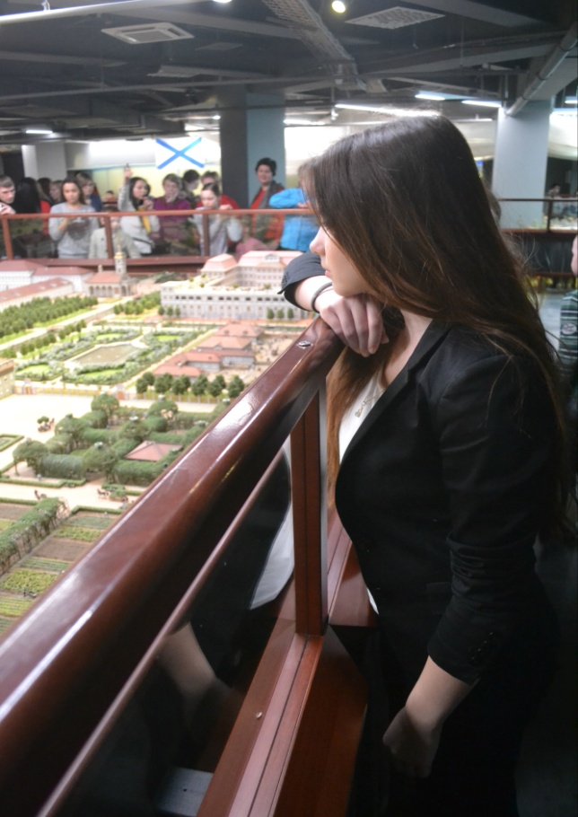
Что мы почувствовали?
После экскурсии мнения коллег из журнала «Класс!» совпало с моим. Макет поражает и притягивает. Желание вернуться и вновь окунуться в 18 век не покидает нас до сих пор. Этому месту удалось совместить две эпохи. С одной стороны мы становимся частью уже совершившейся истории, а с другой перед нами представлены новые, еще неизученные технологии 21 века, которые и позволяют нам совершать «путешествия во времени».
Вернусь ли я в Санкт-Петербург еще раз? Конечно же, да! Этот город по праву называют культурной столицей России. И каждый гость этого города чувствует себя частью чего-то необычного и воспоминания, подаренные им невозможно ничем испортить.
Татьяна Никитина, журнал «Класс!», г. Екатеринбург.

